SIVEYDEN JUMALATAR
Artemis on neitsytjumalatar, kaikkein siveellisin Olympoksen jumalperheen jäsenistä. Tosin hänelläkin oli joukko erilaisia ihastuksia, mutta hän ei antautunut näille koskaan lopullisesti vaan säilytti tärkeänä pitämänsä itsenäisyyden ja koskemattomuuden. Täysin immuuni rakkaudenjumalatar Afroditen metkuille Artemiskaan ei ollut. Kulkiessaan kerran Selene-hahmossaan läpi täydenkuun valaisemien maisemien hän näki kauniin nuorukaisen nukkuvan kedolla Latmosvuoren rinteellä. Nuorukainen oli Endymion-niminen paimen, jolle Zeus oli lahjoittanut ikuisen nuoruuden ja uskomattoman hyvät unen lahjat. Koska Artemis/Selene halusi säilyttää neitsyytensä, hän vaivutti Endymionin ikuiseen uneen ja kävi joka yö vain kevyesti suutelemassa tämän kasvoja. – Toisen tarinan mukanaan neitsytjumalattarella ja Endymionilla oli suhde ja peräti viisikymmentä tytärtä!
Artemiksella itsellään oli lukuisia ihailijoita. Muuan tarina kertoo amatsonien kuningatar Antiopen ja sankari Theseuksen pojasta Hippolytoksesta, joka oli syvästi rakastunut Artemikseen. Myös Afrodite mieli miestä itselleen, mutta kun tämä ei sortunut hänen houkutuksiinsa, jumalatar keksi juonen, joka koitui Hippolytoksen kohtaloksi. Eleusiin mysteerien aikana Afrodite toimi niin, että sai Hippolytoksen äitipuolen Faidran rakastumaan nuorukaiseen. Riuduttuaan kyllin pitkään lemmentuskissaan Faidra viimein paljasti tunteensa Hippolytokselle kirjeessä. Nuorukainen kuitenkin torjui hänet päättävaisesti, minkä seurauksena Faidra hirtti itsensä jätettyään jälkeensä Theseukselle osoitetun viestin, jossa väitti Hippolytoksen raiskanneet hänet. Raivostunut Theseus pyysi silloin meren jumalan Poseidonia surmaamaan poikansa. Niin myös tapahtui: Poseidon nostatti merestä hirviön, jota kapeaa rannikkotietä ajaneen Hippolytoksen hevoset pelästyivät niin, että kaatoivat vaunut ja murskasivat ajajan kavioihinsa.
Muuan toinen Artemiksen vuoksi hengestään päässyt ihailija oli metsästäjä Aktaion. Hän sattui paikalle, kun Artemis oli kylpemässä lähteellä, ja kehuskeli myöhemmin tovereilleen, että oli nähnyt jumalattaren liki alastomana. Ylisiveä Artemis julmistui moisesta loukkauksesta ja muutti miehen hirveksi. Ajon alkaessa Aktaionin omat metsästyskoirat eivät tunnistaneet hirvihahmoista isäntäänsä vaan repivät tämän kappaleiksi. Metsämies Orionin puolestaan kerrotaan ihastuneen sekä aamurusko jumalatar Eokseen että Artemiksen nymfeihin. Artemis lienee itsekin mielistynyt komeaan nuorukaiseen, jolla oli sama intohimo kuin hänellä: metsästäminen. Itsevarma Orion, joka kerskui, ettei pelännyt mitään maanpäällistä petoa, ärsytti suunnattomasti Artemiksen veljeä Apollonia. Niinpä tämä lähetti Orionin kiusaksi myrkyllisen skorpionin. Kun ei voinut mitään ahdistajalleen, Orion lähti uimaan kohti Delosta, jossa uskoi Eoksen suojelevan häntä. Silloin Apollon osoitti sisarelleen kaukana näkyvää uimaria ja väitti, että tämä oli boiotialainen roisto Kandaon, joka oli juuri raiskannut yhden Artemiksen papittarista. Artemis viritti oitis nuolen ja ampui sen läpi Orionin tähtikuvioksi taivaalle. – Kuriositeettina mainittakoon, että myös Orionin koirasta tuli tähti, Sirius ( >> koiratähti >>), ja hänen myrkyllisestä vainoojastaan Skorpionin tähdistö, joka ei esiinny taivaalla koskaan samaan aikaan Orionin kanssa.
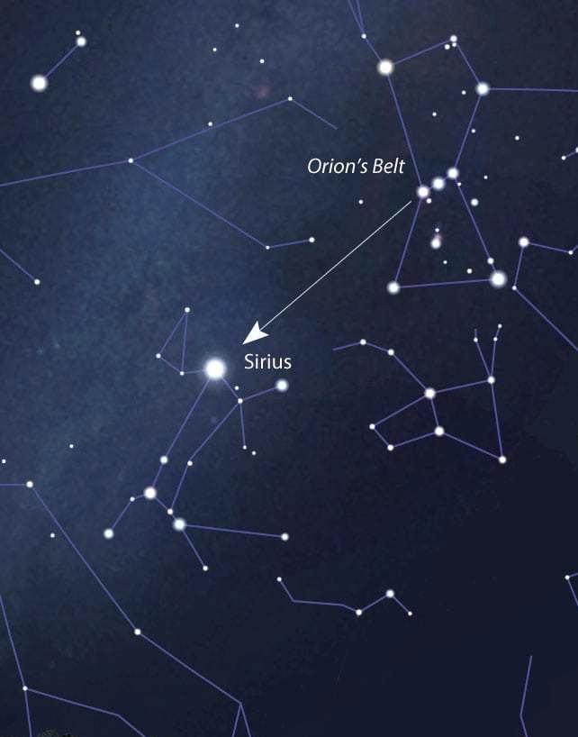
Figure 1 Sirius

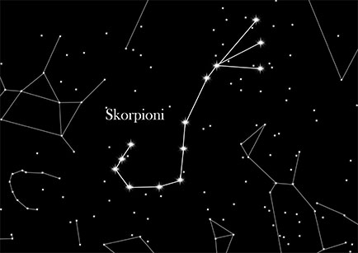
Figure 2 skorpioni

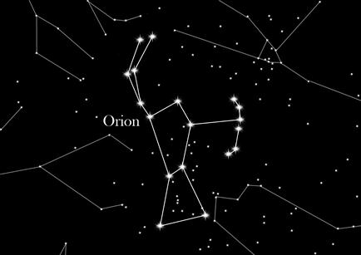
Figure 3 Orion

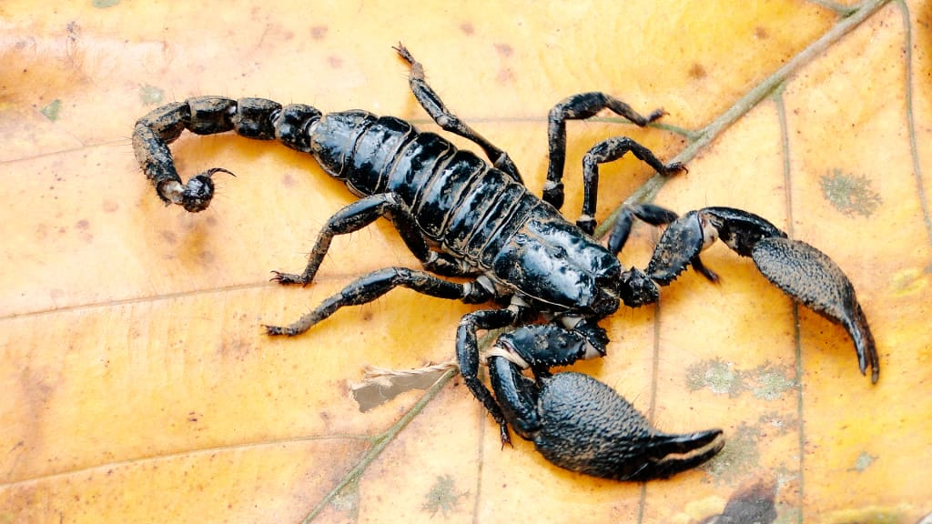
Figure 4 skorpioni

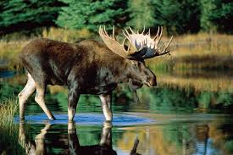
Figure 5 hirvi

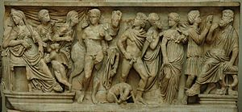
Figure 6 Hippolytos ja Faidra

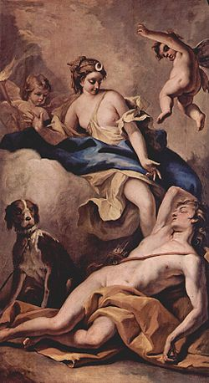
Figure 7 Selene ja Endymion

https://fi.wikipedia.org/wiki/Antiope
https://fi.wikipedia.org/wiki/Boiotia

